新 书 推 荐

作者简介：

劳拉·麦克休（Laura McHugh）：处女作小说《血的重量》（THE WEIGHT OF BLOOD）于2014年3月11日出版。

麦克休同丈夫、孩子们和一条毛茸茸的大狗住在密苏里州。她的第二部小说《阿罗伍德》（ARROWOOD）也已经出版。

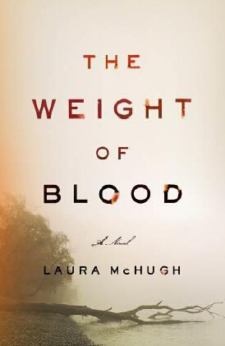
中文书名：《血的重量》
英文书名：THE WEIGHT OF BLOOD
作 者：Laura McHugh
出 版 社：Spiegel & Grau
代理公司：Union/ANA/Nina Yang
页 数：320页
出版时间：2014年3月
代理地区：中国大陆、台湾
审读资料：电子稿
类 型：惊悚悬疑
版权已授：英国、意大利、德国、荷兰、俄罗斯、法国。

内容简介：

吉莉安·弗林（Gillian Flynn）、斯科特·史密斯（Scott Smith）和丹尼尔·伍德里尔（Daniel Woodrell）的书迷们将迎来一部引人入胜的悬疑小说，本书讲述了两起神秘失踪分隔一代人的故事。

戴恩家族位于欧扎克山区深处的天仙子镇，但这并不能避免16岁的露西·戴恩被当成外人似的对待。当地人私下里讨论她的母亲——这个令人着迷的年轻人多年前销声匿迹。露西屈指可数的几个朋友之一——反应迟钝的谢丽惨遭杀害，露西觉得自己被两个失踪的女孩所纠缠——她从未了解的母亲和她未能保护的朋友。当露西偶然在一辆废弃的拖车中发现谢丽的项链时一切都改变了，她陷入了寻找答案的泥潭。她必须做出决定——越快越好——因为另一个女孩正处于消逝的危险中。

麦克休通过这部巧妙、多层次的处女作熟练地挖掘一个欧扎克山区家族隐藏在过去的残忍秘密。露西·戴恩深切缅怀着自己被谋杀的朋友谢丽和在她出生后不久就销声匿迹的母亲莱拉。决心解开这两个谜团的露西从未意识到自己距离答案有多近。她的父亲卡尔和她的叔叔克里特不愿意吐露他们所知道的信息，这只能令露西愈加好奇。麦克休采用交替叙述的手法，每一章呈现一位角色的视角，最引入注目的是莱拉的视角（以倒叙的手法讲述了18年前她来到这里成为叔叔克里特农场合同工的故事）。童年时期辗转于不同寄养家庭的莱拉希望能重新开始，可当她得知克里特打算迫使她成为妓女时，她的希望落空了。现在，露西揭露的证据令她陷入危险，直面意外的暴力，勾销往事的龙卷风随之而来。这是一部出色的处女作，充满悬疑而新鲜的对话，生动的欧扎克色彩和氛围。

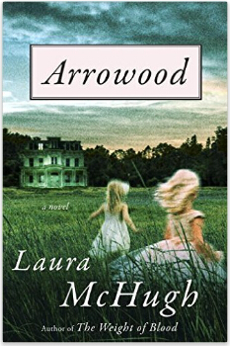
中文书名：《阿罗伍德》
英文书名：ARROWOOD
作 者：Laura McHugh
出 版 社：Spiegel & Grau
代理公司：Union/ANA/Nina Yang
页 数：288页
出版时间：2016年8月
代理地区：中国大陆、台湾
审读资料：电子稿
类 型：惊悚悬疑

内容简介：

双胞胎被绑架的二十年后，不愉快的情况将凯莉带回基奥卡克的阿罗伍德——她童年时的家。记忆中的城镇早已不复存在；工厂关门，主街荒弃，房子几近坍塌。经过多年的出租和闲置，阿罗伍德已经变得一团糟，不过仍然属于她的家族，凯莉搬了进去。但是很快，可怕的发现迫使她直面自己过去最黑暗的历史。

《阿罗伍德》（Arrowood）揭示了我们欺骗自己的谎言，悲剧改变我们的方式以及家不是你能触摸的东西——当一切消失后它永远存于你的内心深处。

谢谢您的阅读！
请将回馈信息发至：
杨娜（Nina Yang)
安德鲁·纳伯格联合国际有限公司北京代表处
北京市海淀区中关村大街甲59号中国人民大学文化大厦1705室，100872
电 话：010-82449260
传 真：010-82504200
Email: Nina@nurnberg.com.cn
网 址: http://www.nurnberg.com.cn
新浪微博：http://weibo.com/nurnberg
豆瓣小站：http://site.douban.com/110577/
微信订阅号：安德鲁书讯


